OSNOVNA ŠKOLA STJEPANA BENCEKOVIĆA
Horvaćanski trg 1
Zagreb – Horvati
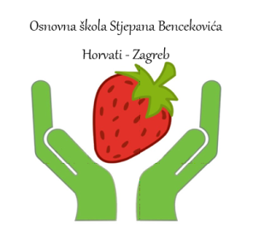

OBAVIJEST

Dragi naši osmaši i roditelji osmaša!

Objavljena je Odluka o upisima učenika u I. razred srednje škole u školskoj godini 2020./2021.(NN62/2020).
Na stranici MZO-a (iz donjeg privitka) možete pronaći sve bitne informacije i novosti o samom postupku upisa, kao i samu Odluku.
Vaša razrednica detaljno će vas uputiti u sve dodatne informacije i vaše obaveze. Za sve vam i dalje stojimo na raspolaganju, pratite objave na našoj web stranici.
Srdačan pozdrav svima iz vaše škole :)

https://mzo.gov.hr/vijesti/mzo-upisi-u-srednje-skole-online-ne-mora-se-vise-fizicki-doci-u-skole/3742?fbclid=IwAR16FK60h6Ibg9jw7oqTMPrNLYzlhPVBn7EchSOPrbd20NxrDD23MGrh-AY

Ravnateljica: Tatjana Bračun Haddad

